例一：现有一个项目管理系统，其中的信息包括：职工的工作证编号，姓名，身份证号码；项目的项目编号，名称，实施地点；当一个职工参加到某个项目中时，系统需要记录职工在该项目中的工作地点（即项目的实施地点）与工作时间。
其中：职工的工作证编号和身份证号码具有唯一性；项目的项目编号具有唯一性；每个项目有若干个实施地点，在每个实施地点上又可以同时开展多个项目；每个职工可以参与多个项目，每个项目有多个职工参加；在职工和项目确定后，则职工参与项目的实施地点也就唯一确定，但每个职工在每个实施地点上只能参加其中的一个项目。
  - 请给出该数据库系统的E-R模型图。
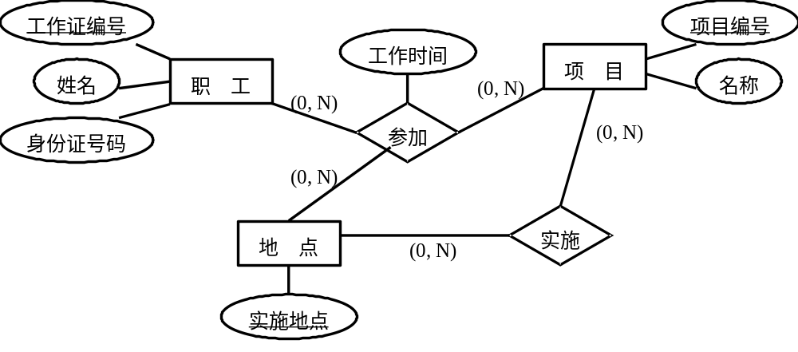
  - 请将上述E-R模型转换成相应的关系模型。
职工（工作证编号，姓名，身份证号码）
项目（项目编号，名称）
地点（实施地点）
实施（项目编号，实施地点）
参加（工作证编号，项目编号，实施地点，工作时间）（注：也可以用‘身份证号码’代替‘工作证编号’）

  - 请给出步骤2转换得到的每一个关系模式上的最小函数依赖集。
职工：工作证编号→身份证号码
身份证号码→工作证编号
工作证编号→姓名（注：也可以用‘身份证号码→姓名’代替）
项目：项目编号→名称
地点：（无）
实施：（无）
参加：（工作证编号，项目编号）→ 实施地点
（工作证编号，实施地点）→ 项目编号
（工作证编号，项目编号）→ 工作时间（注：也可以用‘（工作证编号，实施地点）→ 工作时间’代替）

  - 根据给出的函数依赖集计算得到每一个关系模式上的所有候选关键字。
职工：工作证编号，身份证号码（2个候选关键字）
项目：项目编号（1个候选关键字）
地点：实施地点
实施：（项目编号，实施地点）（1个候选关键字）
参加：（工作证编号，项目编号），（工作证编号，实施地点）（2个候选关键字）

  - 步骤2转换得到的每一个关系模式是否都能够满足到3NF的要求？如果不满足，那么请将其规范化到3NF，且满足无损联接性和依赖保持性。
都能满足3NF的要求。

第一大题的第2种解法：
- 请给出该数据库系统的E-R模型图。
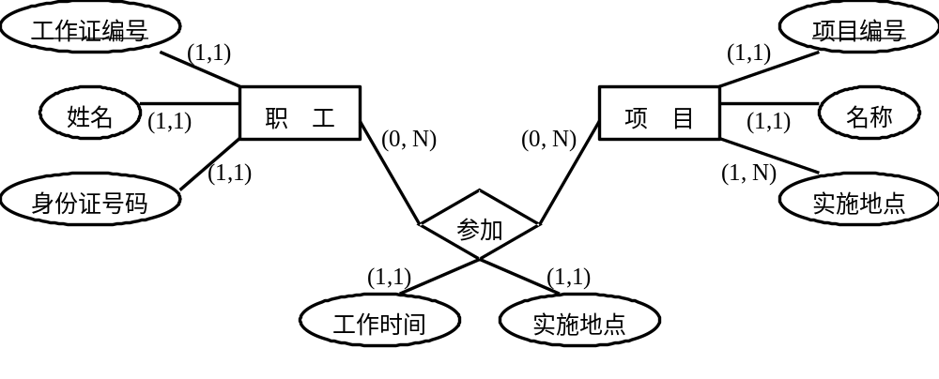
注意：在标注的属性基数中，‘项目’中的‘实施地点’必须是（1，N）或（0，N），‘工作证编号’和‘项目编号’必须是（1，1），其它属性可以是（1，1），也可以是（0，1）

- 请将上述E-R模型转换成相应的关系模型。
职工（工作证编号，姓名，身份证号码）
项目（项目编号，名称）
地点（项目编号，实施地点）
参加（工作证编号，项目编号，实施地点，工作时间）

- 请给出步骤2转换得到的每一个关系模式上的最小函数依赖集。
职工：工作证编号→身份证号码
身份证号码→工作证编号
工作证编号→姓名（注：也可以用‘身份证号码→姓名’代替）
项目：项目编号→名称
地点：（无）
参加：（工作证编号，项目编号）→ 实施地点
（工作证编号，实施地点）→ 项目编号
（工作证编号，项目编号）→ 工作时间

- 根据给出的函数依赖集计算得到每一个关系模式上的所有候选关键字。
职工：工作证编号，身份证号码（2个候选关键字）
项目：项目编号（1个候选关键字）
地点：（项目编号，实施地点）（1个候选关键字）
参加：（工作证编号，项目编号），（工作证编号，实施地点）（2个候选关键字）

- 步骤2转换得到的每一个关系模式是否都能够满足到3NF的要求？如果不满足，那么请将其规范化到3NF，且满足无损联接性和依赖保持性。
都能满足3NF的要求。

